Практическое занятие ПЗ-4

**Тема:** **Закон и линии «развертывание-свертывание» ТРИЗ в эволюции технологий обработки почвы** **и средств механизации**

*Цель занятия –* повторить в краткой форме изученные при освоении дисциплины «Методика и методология научных исследований» шесть аксиом, пять следствий из них, и девять стратагем идеального земледелия.

Изучить эффективный приём ТРИЗ для сельского хозяйства в виде закона и линии «развертывание-свертывание» применительно к эволюции технологий обработки почвы и средств механизации с целью приобретения теоретического и практического опыта для разработки перспективных ресурсосберегающих механизированных агротехнологий.

*Теоретический материал*

Мы на предыдущих практических занятиях изучили состояние теоретического и практического опыта научного исследования в агроинженерии на базе классических сельскохозяйственных и технических наук, применяемых в земледелии, растениеводстве и механизации сельскохозяйственного производства.

Данное занятие посвящено изучению теоретического и практического опыта научного исследования в агроинженерии, как альтернативного направления, разработанного в ТРИЗ для сельскохозяйственных наук в области проектирования перспективных механизированных агротехнологий.

Хроническая отсталость и кризисное состояние сельского хозяйства в большинстве странах мира вызывает необходимость поиска альтернативных эффективных и надёжных методов решений накопившихся проблем.

Одним из таких альтернативных эффективных методов является применения ТРИЗ с её большим набором инструментов в решении проблемных задач сельскохозяйственного производства.

Наиболее эффективным инструментом ТРИЗ при решении различных проблем - это приближение к уровню идеального конечного результата (ИКР). Но любая идеальность исторически конкретна в рамках того времени, в котором живёт человек и какими ресурсами обладает человеческое общество в данный момент. Исходя из достижений и перспектив развития науки и современного общества, необходимо построить образ идеального земледелия, доступного к реализации на современной ступени развития технологий и техники агропромышленного комплекса.

Последователи основоположника ТРИЗ Альтшуллера Генриха Сауловича по примененияметодов ТРИЗ к решению проблем в сельском хозяйстве Батурин В. Н., Гин А. А., Фаер С. А., Чуксин П. И., Тимохов В. И., Шпаковский Н. А., Скуратович А. И. и др. построили некоторый образ идеального земледелия доступного к реализации на данном этапе. Они разработали базовые положения в виде ИКР, названные ими аксиомами и стратагемами идеального земледелия, идеальной ло­гистикой анализа состояния и продвижения с. х. продукта от производителя к потребителю, методику прогнозированиялиний развития сельскохозяйственных машин к идеальным конструкциям. Данные разработки позволяют представить будущее развитие сельского хозяйства с конкретными технологическими и техническими воплощениями, которые должны отвечать идеальному земледелию.

Повторим в краткой форме изученные при освоении дисциплины «Методика и методология научных исследований» шесть аксиом, пять следствий из них, и девять стратагем идеального земледелия, разработанные в ТРИЗ для сельскохозяйственных наук.

**Аксиома 1.** **Человек - биологическое существо, потребляющее органическую пищу.**

**Аксиома 2.** **Фотосинтез - источник богатства человечества.**

*Следствие 1.* *Сельское хозяйство - прибыльная отрасль.*

**Аксиома 3.** **Важнейшая функция земледелия - оздоровлять почву и способствовать возрастанию ее плодородия.**

**Аксиома 4. Почва существует как живой организм.**

*Следствие 2. Земледелие, возделывание почвы по сложности наиболее сходно со сферами биологии и медицины.*

*Следствие 3. Почвы, как и живые существа, имеют признаки индивидуальности.*

*Следствие 4. Грубое вмешательство в почву губительно.*

**Аксиома 5.** **Почва с населяющими ее растениями и животными – единственный на планете возобновляемый ресурс.**

*Следствие 5. Земледелие - область высоких технологий.*

**Аксиома 6.** **Сознание людей - главная производительная сила.**

Рассмотрим *девять стратагем идеального земледелия*, которые представляют собойконцентрированное и ёмкое их наименование с краткой характеристикой и примерами.

**Стратагема 1. "О мгновенном превращении урожая в товар".**

*Продукт должен быть переработан на месте его производства. При этом время, за которое урожай превращается в товар, должно стремиться к нулю.*

**Стратагема 2. "О запрете на отходы".**

*Отходов не существует. Продукты переработки исходного сырья служат продуктом для другой технологии переработки либо возвращаются в природный цикл.*

**Стратагема 3. "О единственном контакте".**

*Непосредственно с продуктом можно контактировать только один раз, все остальные операции должны выполняться с уже упакованным продуктом или субпродуктами, полученными из исходного продукта.*

**Стратагема 4. "О раскрепощении производителя".**

*Производитель должен быть независим от времени при продаже товара.*

**Стратагема 5. "О кратчайшем пути".**

*Количество звеньев продовольственной цепи должно сокращаться, а производитель должен быть максимально "приближен" к потребителю.*

**Стратагема 6. "Об индивидуализации питания".**

*Идеальное сельское хозяйство должно обеспечить питанием любого человека с учетом его индивидуальных особенностей.*

**Стратагема 7. "О минимизации технических средств".**

*В идеале на одном-единственном универсальном энергосредстве за считанные секунды монтируется нужный набор орудий для любых технологических операций выращивания и уборки урожая.*

**Стратагема 8. "О слиянии операций".**

*Соседние операции технологической цепочки должны слиться и выполняться одним техническим средством.*

**Стратагема 9. "О следовании природе".**

*Технологии земледелия должны быть природосообразны.*

Далее рассмотрим в качестве примера эффективный приём ТРИЗ для сельского хозяйства в виде закона и линии «развертывание-свертывание» применительно к эволюции технологий обработки почвы и рабочих органов средств механизации.

**Линии «развертывание-свертывание» эволюции технологий обработки почвы и средств механизации**

Важнейшими стратегическими направления для выбора и использования эффективных технологических процессов обработки почвы и почвообрабатывающих машин в хозяйственных условиях является научный подход к ним как биологическим, технологическим и техническим системам, основанный на теории решения изобретательских задач (ТРИЗ).

ТРИЗ утверждает, что закономерности есть в развитии любых технических средств и технологий, и, особенно, хорошо они заметны в технико-технологической сфере развития сельского хозяйства по закону «развертывания-свертывания» технических систем на длительных временных отрезках. Для характеристики и анализа признака интенсивности механического воздействия на почву и использования инновационных типов рабочих органов почвообрабатывающих и посевных машин рассмотрим следующие схемы исторических моделей поэтапного развития систем земледелия в течение 10 тысяч лет.

На рис. 1 приведена схема исторической модели развития систем земледелия в течение 10 тысяч лет в виде дугообразной линии «развертывание-свертывание» для признака «интенсивность механического воздействия на почву», разработанная по законам ТРИЗ Николаем Андреевичем Шпаковским, к.т.н., мастером ТРИЗ, на которой отмечены технологические этапы в виде точек и схематических рисунков основных операций и рабочих органов с. х. орудий и машин, выполняемых в конкретный период и составляющих базовую основу применяемых агротехнологий.

На рис. 2 показана предыдущая схема, этапы которой представлены уже конкретными рисунками исторических способов обработки почвы и с. х. орудий, а также фотографиями прошлых и современных почвообрабатывающих и посевных машин и комбинированных агрегатов.

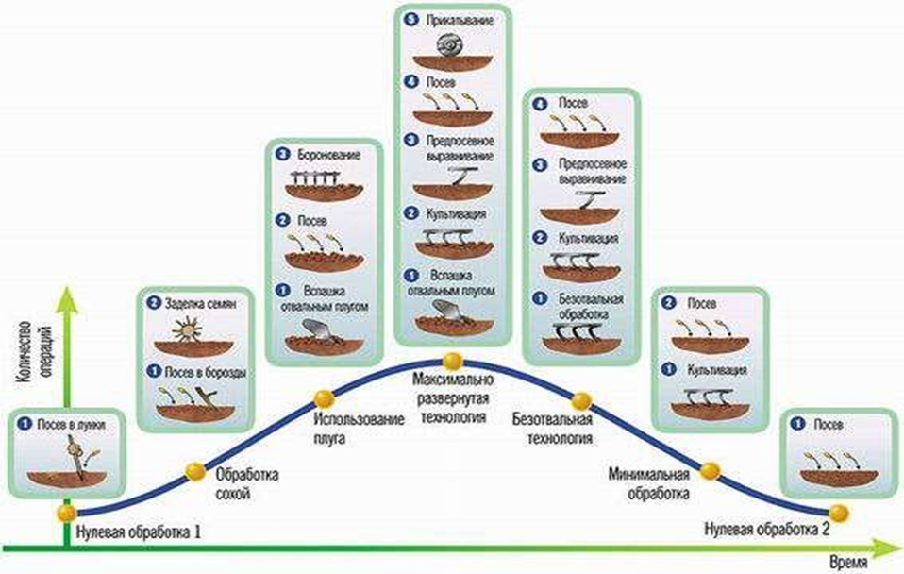

Рис. 1. Схема в виде линии «развертывание-свертывание» эволюции технологий обработки почвы для признака «интенсивность механического воздействия на почву»

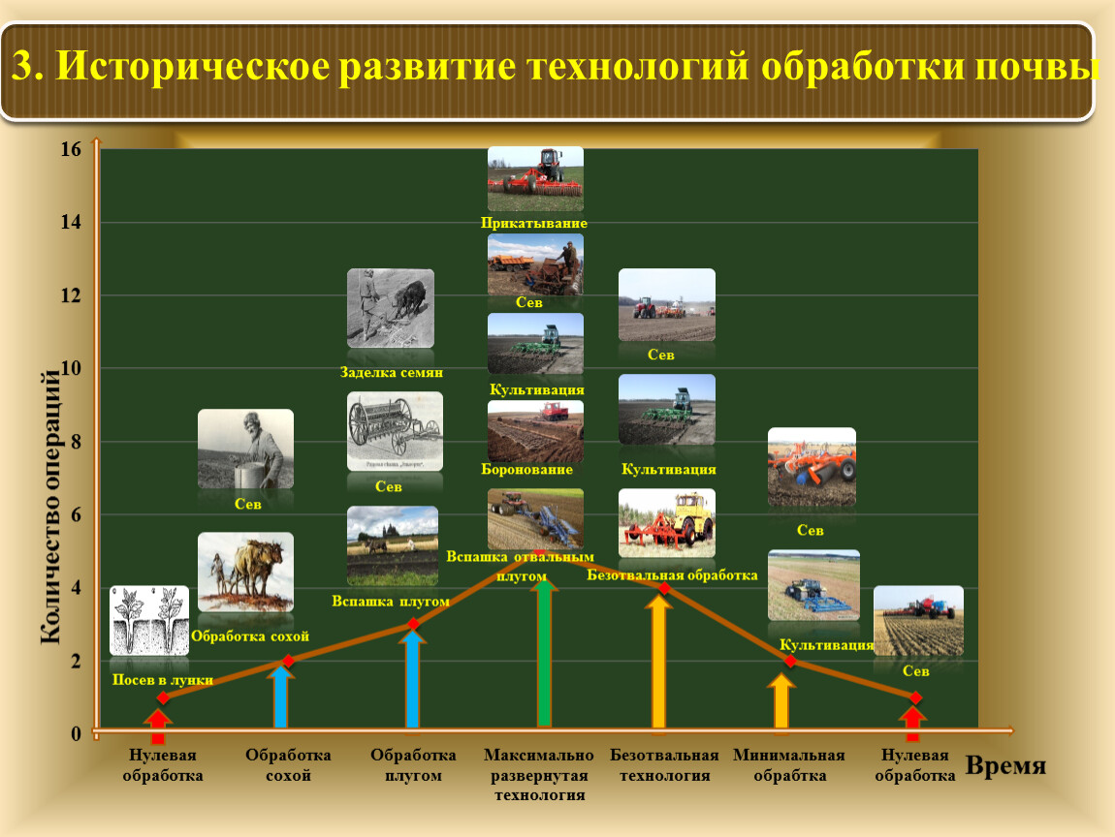

Рис. 2. Схема эволюции технологий обработки почвы этапы которой иллюстрированы рисунками и фотографиями исторических орудий и современных машин и агрегатов

На рис. 3 показана та же предыдущая схема, этапы которой снабжены хронологической шкалой с обозначением основных регионов исторического развития систем земледелия, разработанная Е.М. Гусевым - Институт водных проблем РАН (2019 год).

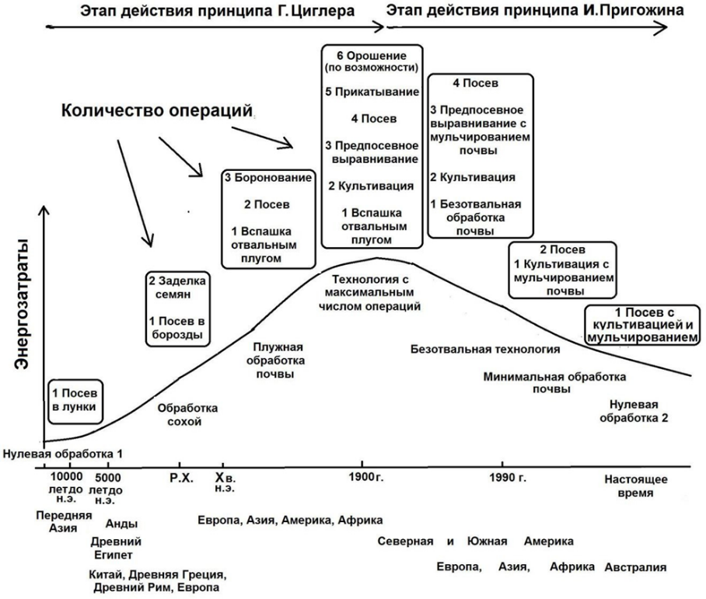

Рис. 3. Схема эволюции технологий обработки почвы с обозначением хронологической шкалы и мировых регионов передового развитии систем земледелия

На рис. 4 приведена схема в виде графиков «развертывания-свертывания» для четырех показателей (механическое воздействие на почву, применение химической системы защиты растений, потребность в рабочей силе и занятость сельского населения, в теории - циклы «развертывание-свертывание»), характеризующих этапы развития систем земледелия и агротехнологий, разработанная В. И. Мельником д. т. н., профессором Харьковский национальный технический университет сельского хозяйства имени Петра Василенко (2015 год).

Использование растительной пищи практиковалось человеком ещё с древнейших времён своего становления.

Древний человек собирал съедобные зрелые плоды, самостоятельно выросшие в природных условиях, и употреблял их в пищу. Затем некоторые злаковые и овощные растения человек выращивал с помощью палки-копалки возле своего жилища. Таким огородничеством занимались женщины.

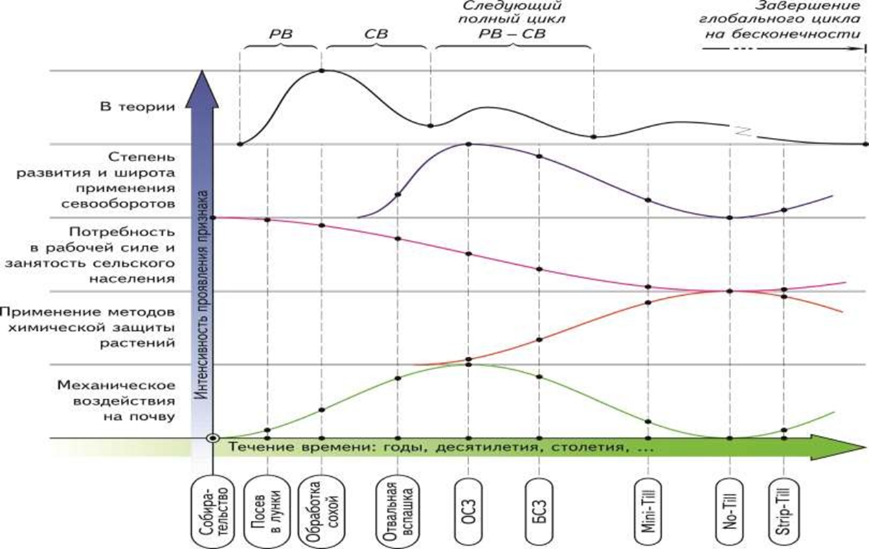

Рис. 4. Схема графиков «развертывания-свертывания» для четырех показателей, характеризующих этапы развития систем земледелия

Земледелие, как система обработки почвы с помощью примитивных орудий труда, возникло более 10 тысяч лет тому назад и ознаменовало собой рубежный переход от потребляющей экономики к производящей.

За этот период в развитии земледелия и технологии обработки почвы происходили различные изменения – ухудшающие или улучшающие обработку почвы.

Проанализировав вышеприведенные 4 схемы, а также другие литературные и электронные источники, было установлено, что они включают определённые исторические технологические этапы эволюционного развития систем земледелия в течение 10 тысяч лет, характеризующие признак механического воздействия на почву с помощью использования соответствующего метода обработки почвы и типа рабочего органа с. х. орудия или почвообрабатывающей машины или комбинированного агрегата, составляющих ядро перспективной промежуточной технологии для конкретной исторической эпохи.

В настоящее время на научных принципах можно выделить семь технологических этапов эволюционного развития систем земледелия при обработке почвы соответствующими средствами механизации:

***1 этап*** - *посев в лунки (древняя нулевая технология);*

***2 этап*** *- обработка почвы сохой (древняя минимальная технология);*

***3 этап*** - *обработка почвы отвальным деревянным плугом (древняя классическая технология);*

***4 этап*** - *обработки почвы отвальным железным плугом (современная полная отвальная классическая технология);*

***5 этап*** - *безотвальная обработка почвы (современная почвозащитная технология);*

***6 этап*** *- минимальная обработка почвы (современная минимальная технология Mini-till);*

***7 этап*** - *прямой посев (современная нулевая технология No-Till).*

За много лет механическое воздействие на почву, как технологический процесс, прошло полный цикл закона развёртывания-свёртывания биологических, технологических и технических систем (семь этапов) - от примитивной технологии посева зерновых в лунки под палку-копалку, через полную отвальную классическая технологию, и до современной ресурсосберегающей технологии No-Till с использованием посевных комплексов.

Первые три этапа (этап 1, 2, 3) характерны применением примитивных древних методов обработки почвы и посева с использованием ручных инструментов и деревянных с. х. орудий на животной тяге с железными наконечниками в виде рабочих органов. В настоящее время они применяются ещё в некоторых странах Африки, Азии и Латинской Америки, а также в огородничестве и приусадебных хозяйствах остальных регионов мира.

Последующие четыре этапа (этап 4, 5, 6, 7) характеризуются использованием новых способов обработки почвы с применением отдельных механизированных машин, комбинированных агрегатов и посевных комплексов на тракторной тяге. Применяются в развитых странах мира в товарном сельскохозяйственном производстве

Анализ эволюционного развития систем земледелия по признаку «интенсивности механического воздействия на почву» показал, что оно отвечает закону «развертывания-свертывания» технических, технологических и биологических систем, развивается на научных принципах цикличности и этапности по дугообразной линии с максимумом в средине.

Полный цикл включает семь технологических этапов эволюционного развития систем земледелия в течение 10 тысяч лет, характеризующий использованием тех прогрессивных методов обработки почвы и новых типов рабочих органов средств механизации, которые составляют ядро перспективной промежуточной технологии для конкретной исторической эпохи.

Проведенный анализ семи технологических этапов эволюционного развития систем земледелия теоретически обосновал и подтвердил неизбежность применения природоподобных технологий сберегающего земледелия. Уже в настоящее время использование технологии no-till, становится все более широким, особенно в засушливых и полузасушливых регионах. Создание новейших технических средств, конструирование соответствующих сельскохозяйственных машин способствуют увеличению производительности земледельческих комплексов, применяющих минимальную и нулевую технологии обработки почв.

Сберегающее земледелие является долгосрочным видом ресурсосбережения. При рациональном его введении существенно повышается эффективность производства, удается достичь максимальных показателей минимизации затрат, сокращения ущерба экономике и экологии.

Полученный теоретический и практический опыт использования закона и линии «развертывание-свертывание» применительно к эволюции технологий обработки почвы и рабочих органов средств механизации является необходимыми знаниями при проектировании перспективных ресурсосберегающих механизированных агротехнологий.